EQUAZIONE VETTORIALE E SCALARE
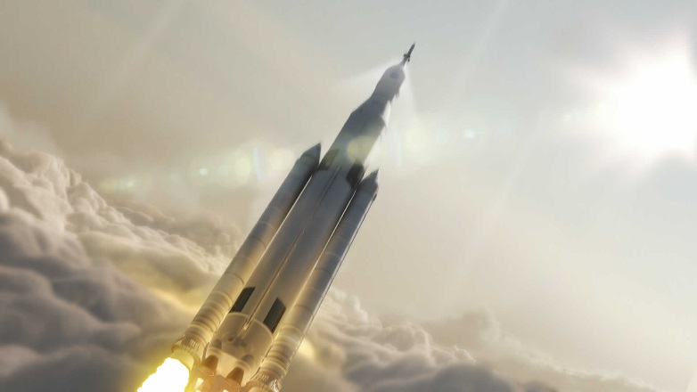
La seconda legge della dinamica è rappresentabile da questa semplice formula, che è alla base di tutta la Fisica:
$\vec{F}$_{TOT}=M⋅$\vec{a}$ (1)
con $\vec{F}$_{TOT} e $\vec{a}$ che sono due vettori. L’eq. (1) è perciò un’equazione vettoriale, cioè un’uguaglianza fra due vettori.
Il problema dell’eq. (1) è che essa può essere risolta solo disegnando i vettori per $\vec{F}$ e per $\vec{a}$, come abbiamo fatto a lezione: ma la procedura del disegno dei vettori è alquanto lenta e laboriosa e, anche se nel passato ha permesso di costruire grandi opere di architettura, non è per niente pratica. Di solito è molto più comodo utilizzare la matematica, che è molto più semplice e veloce da trattare: ma se vogliamo utilizzare i numeri al posto delle frecce è necessario trasformare l’eq.(1), che è vettoriale, in equazioni numeriche (equazioni scalari).
La tecnica per trasformare un’equazione vettoriale in scalare è quella di scomporre i vettori secondo le loro componenti: quali componenti scegliere dipende dal tipo di moto analizzato. Se il moto avviene su di un piano è utile scomporre i vettori secondo le componenti degli assi X ed Y:
$$\left\{\begin{aligned}F_{TOT_{X}}= Ma_{X} \\ F_{TOTy}=Ma_{Y}\end{aligned}\right.$$
Se il moto avviene nello spazio devo aggiungere anche la terza componente: F_{TOTZ}=M⋅a_{Z}
Le due equazioni: $F_{TOT_{X}}= Ma_{X}$ , $F_{TOTy}=Ma_{Y}$ (e la terza eventuale equazione F_{TOTZ}=M⋅a_{Z}) sono equazioni scalari. Posso riassumere il tutto dicendo che lo scomporre i vettori in componenti permette di trasformare un’equazione vettoriale in un sistema di 2 (3 se sono nello spazio) equazioni scalari.
Il vantaggio notevole che ho ottenuto con la scomposizione è che le equazioni scalari sono numeriche e perciò possono essere risolte usando tutte le tecniche algebriche che già conoscete.
Adesso sfrutta la scomposizione per risolvere questi problemi!

PROBLEMI DI DINAMICA – SCOMPOSIZIONE DI UNA FORZA
Per tutti i problemi della mongolfiera e dell’aereo il peso può essere trascurato perché è equilibrato dalla spinta ascensionale dell’aria: perciò l’unica forza agente è quella del vento/aria e del bruciatore/motori, se presenti.

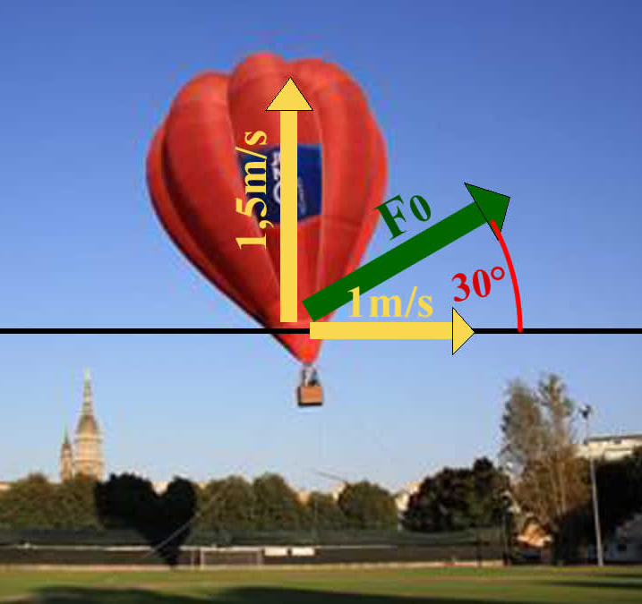
Problema1: si va in mongolfieraaaa…. Una mongolfiera di massa 800kg vola contenta nel cielo… salendo con velocità 1,5m/s e spostandosi verso Est con velocità 1m/s. Il vento la colpisce! E le fornisce una forza F₀=100N diretta in alto e verso Est, inclinata di 30° sull’orizzontale. Qual è la velocità finale a cui giunge la mongolfiera dopo 10s? Qual è il modulo della velocità finale? Di quanto è inclinata sull’asse orizzontale?
[Vf_{EST} = 2,08m/s ; Vf_{ALTO}=2,125m/s ; Vf=2,97m/s ; ϑf=45,61°]
Soluz: Scomponi la forza Fo usando il seno ed il coseno per trovare Fox e Foy, poi applica le equazioni scalari: Fox = m⋅ax ; Foy = m⋅ay per trovare ax e ay.
Infine, calcola le velocità finali usando l’equazione dell’accelerazione:
Vfx = Vix + ax⋅Δt (Vix=1m/s)
Vfy = Viy + ay⋅Δt (Viy=1,5m/s)
Il modulo di Vf si trova con il Th. di Pitagora: Vf = $\sqrt{{Vfest}^{2}+{Vfalto}^{2}}$
L’angolo di inclinazione (ϑ) è calcolabile dalla relazione: tan(ϑ) = Vf_{EST}/Vf_{ALTO}
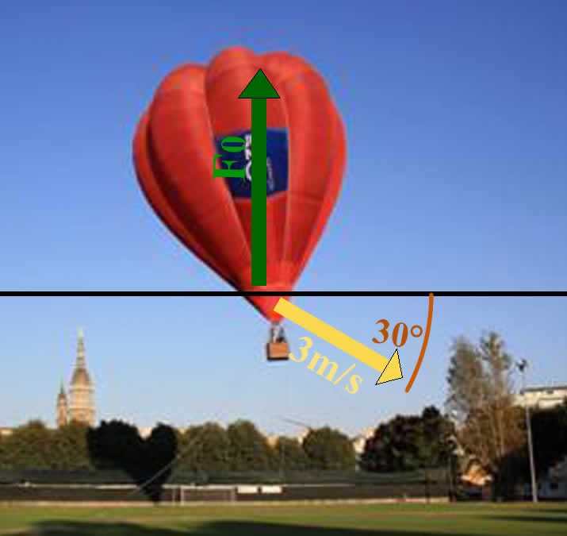
Problema2: si va di nuovo in mongolfieraaaa…. Sulla solita mongolfiera di cui sopra adesso gli occupanti hanno iniziato a lasciar cadere la zavorra, cosicché essa inizia a scendere: la velocità di discesa è V=3m/s, inclinata di 30° rispetto all’orizzontale, verso il basso. Ad un certo punto viene deciso di interrompere la discesa e di mantenere solo la velocità orizzontale: cosicché viene acceso il bruciatore che fornisce alla mongolfiera una spinta di 80N verso l’alto. Quanto tempo impiega la mongolfiera a fermare la sua discesa? Qual è la velocità orizzontale finale? [hint: dire: “finire la sua discesa” significa “avere velocità verticale nulla”. Δt=15s ; Vfx=2,6m/s]
Soluz: vi do solo la traccia, per il resto… arrangiatevi!
Poiché vogliamo studiare solo il moto lungo l’asse Y, si deve sfruttare l’eq. Vfy = Viy + ay⋅Δt. Calcola Viy (conosci Vi e l’angolo), sai che Vfy=0 e poi ricava ay ed ottieni subito Δt.
Vfx rimane costante, perché lungo X non vi è stata alcuna forza.

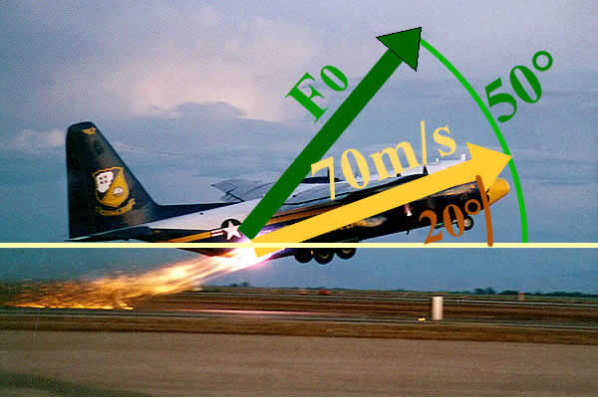
Problema3: Basta mongolfiere! Un aereo di 1200kg si muove con velocità 70m/s in direzione alto-destra, inclinato di 20° rispetto alla direzione orizzontale. Esso accende i motori! Che, insieme alla spinta dell’aria, gli forniscono una forza F₀=900N in direzione alto-destra inclinata di 50° sull’orizzontale. Quale è la velocità finale dell’aereo dopo 6s? [Vfx=68,7m/s ; Vfy=27,4m/s]. Qual è il modulo e l’angolo della velocità rispetto all’orizzontale? [Vf=73,96m/s ; ϑf=21,74°]
Soluz: Anche qui do solo la traccia. Lo schema della soluzione è del tutto identico a quello del Problema1, con l’unica differenza che dovete trovare le componenti Vix e Viy con la scomposizione vettoriale.

Problema4: viaggio negli oceani. Un sottomarino di massa 4000kg si immerge in acqua, con velocità di immersione di 5m/s, inclinata di 60° rispetto all’orizzontale. Ad un certo punto, spenge i suoi motori: su di esso agisce la forza di resistenza dell’acqua, inclinata di 50° rispetto alla linea orizzontale. Dopo 12s, la sua velocità di immersione (Vy) si annulla: qual è il valore della spinta lungo Y (Fy)? [Fy= 1443N]. Qual è il valore della forza lungo X (Fx)? [Fx=1211N]. Qual è il modulo della forza (F₀)? [F₀=1884N]
Soluz: Per prima cosa, disegna gli angoli sulla figura accanto.
Fy = m⋅ay ; devi trovare ay.
ay = ΔVy/Δt ; Δt=12s, devi trovare ΔVy = Vfy – Viy.
Vfy=0m/s ; Viy la trovi scomponendo Vy=5m/s secondo l’asse X e Y.
Una volta trovato Fy puoi trovare Fx sapendo che la forza è inclinata di 50° rispetto alla linea orizzontale.
Il valore di F₀ lo ottieni con il Th. di Pitagora

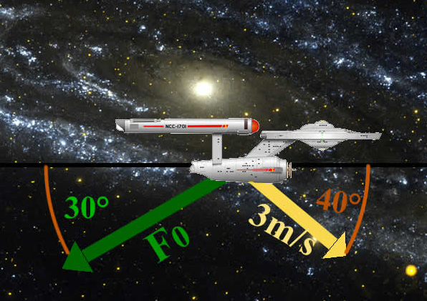
Problema5: l’astronave e… il segno del vettore. Sei nello spazio e guidi una piccola astronave di massa M=500kg, con velocità iniziale Vi=20m/s diretta a destra e in basso, formante un angolo di 40° con l’orizzontale. Ad un certo punto accendi i retrorazzi! Che forniscono una spinta F₀=100N diretta a sinistra ed in basso con angolo di 30° sull’orizzontale. Qual è la velocità del razzo dopo 1minuto di accensione? [Vfx=19,6m/s ; Vfy=-43,3m/s]. Cosa significa che Vfy è negativa? [significa che la velocità è diretta nel verso “-“,: in questo caso è diretta in basso.]. Poni il (+) in alto e a destra.

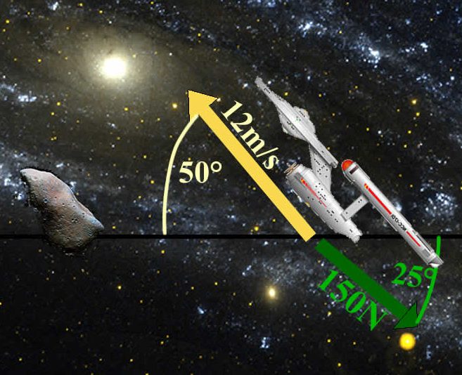
Problema6: Prepararsi all’impatto! Sei sempre alla guida della solita astronave del Problema5: adesso essa si muove con velocità 12m/s diretta in alto a sinistra con angolo di 50° rispetto all’orizzontale. Di fronte a te c’è un asteroide! Accendi i motori per fermare il movimento orizzontale (cioè: Vfx=0). La spinta del motore avviene verso destra ed in basso, di intensità 150N ed inclinata di 25° sull’orizzontale. Quanto tempo impieghi per fermare il movimento lungo X? Qual è la velocità che ottieni nello stesso tempo lungo Y?
[Δt=28,37s ; Vfy=5,6m/s]

